意识和思维动力学
李福利 后现代科学技术 2018-02-07 11:57:28

思维和意识问题无疑是最富挑战性的问题，预计到21世纪会有重大进展。

迄今人们对单个神经元的结构和功能已有较多了解，并开始认识到生物系统的信息处理在很大程度上表现为自组织的作用，甚至推测大脑以自组织的方式产生新的模式。但人们仍然无法回答意识是什么？思维的本质是什么？
以复杂系统论和自组织理论为出发点，有可能揭示大脑如何通过大量神经元的合作与竞争而产生意识和进行思维。可设想大脑是复杂、开放、有意识的自组织系统，智力是大脑的自组织功能，思维是大脑内神经元的自组织过程，意识也是大脑内神经元自组织的产物。可把意识看成大脑的序参数，它有复杂的演化过程和时空花样。意识活动伴随着大脑内部拓扑与分形结构的产生与演化。由于从无序到有序的自组织机理，本质上是对称性破缺，因此，也可以说意识的产生机理是大脑内的对称性破缺。
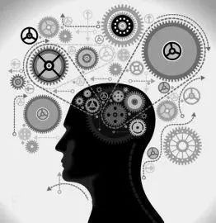
一、复杂系统的自组织
本世纪自然科学理论的三大基石是量子力学、相对论和自组织理论。新近发展的耗散结构论、协同学、突变论、混沌理论、分形理论、动力系统论等，都是自组织理论的成果。按照自组织理论，系统内部各子系之间的合作与竞争产生时间结构、空间结构和功能结构。该理论可望在元生命现象与生命现象之间架起桥粱。在这里，时间结构指某种现象或物理量随时间的有序变化，例如心脏的跳动、脑电的变化；空间结构指物质、能量或某种单元的空间分布，例如旋涡的形状、云朵的花样；功能结构指功能的产生以及多种功能之间的联系，如新陈代谢。如果系统在一定条件下产生时间结构、空间结构和功能结构时，没有外界的特定干预，则该系统称为自组织系统。它产生的时间结构、空间结构和功能结构统称为自组织结构。自组织理论就是研究自组织结构产生的一般规律的理论。
激光器是典型的自组织系统。激光器的工作物质包含大量的原子或分子。激光器在阈值之下时，这些粒子“各自为政”，产生自发辐射。自发辐射是无序的、相位混乱的。或者说自发辐射是无组织的、无纪律的光子的乌合之众。激光器在阈值附近发生从无序向有序的转化，即相变。高于阈值时，便产生激光。激光是有组织、有纪律的光子大军。激光的时空花样所反映的是原子的“团体操”和“大合唱”。
激光器从无序向有序的转化即相变，完全是大量原子既合作又竞争的结果。从涨落（自发辐射）开始，经过再生放大（受激放大）、正反馈和模式选择（谐振腔的作用），产生激光。在不同的模式（辐射的方向、频率）的竞争中，只有一个或少数模式取得主导地位而成为主模。该模式的激光光场称为序参数。它迫使大量原子（子系）按统一步调集体行动，而在一定程度上失去自发辐射的“自由”。序参数由子系产生，反过来又对子系起支配和何服作用，这就是自组织的基本原理。这正如民主讨论形成决议：起初各抒己见，即无序和涨落，每种意见或方案即不同的模式。比较和辩论即模式竞争。半数票是临界点，超过半数形成的决议，即相当于序参数。每个人都要服从决议、集体行动，即序参数对各个子系的伺服原理。可以把自组织原理看成广义的“民主集中制”。
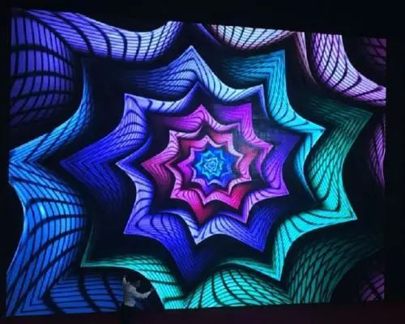
“天地合气，万物自生”。自组织现象是非常普遍的。自组织理论应用范围十分广阔。它强调系统的整体性、非线性、动态性和复杂性，为研究复杂现象和创立复杂性理论开辟了诱人的前景。从本质上说，复杂性也是不可穷尽的。
二、大脑：自组织系统
自组织系统具有几个条件：远离平衡态，存在涨落，有“自复制”机制，有非线性作用，有反馈，有模式选择机制。有迹象表明，大脑是复杂、开放、有意识的自组织系统。大脑的产生、发育和大脑的结构与功能，都是自组织的。在自然界和生物进化中，时间和空间也起控制参数的作用。
大脑不断与外界进行物质、能量和信息交换，处于远离平衡态的状态。蛋白质有"自复制"特性，这是大脑活动的重要物质基础之一。人们早就发现听觉器官有双稳态特性（一级相变），视觉有二级相变和一级相变特性，并建立了相应的非线性数学模型。更重要的是人们还发现从神经元到神经网络都有非线性和混沌（chaos）特性，脑电（EEG）也有提沌特性。心血管系统也有非线性和混沌特性，它可能影响到大脑生理与思维活动。正反馈有助于产生不稳定性、动态特性和多样性。负反馈有助于保持某种自稳和自调节功能。大脑的模式选择功能更是众所周知的。人工模拟大脑的模式选择和模式识别功能一直是人们追求的重要目标。
大脑中有没有涨落和无序？除了自然界、社会和人体生理活动引起大脑的不规则的反映和涨落外，大脑还有固有的涨落。即使在静息或睡眠中，脑电也有无规则的涨落和混沌成分。“悟心容易，息心难”。大脑内永不止息的、无规则的时间花样和空间花样，含有最初的意识活动的种子。
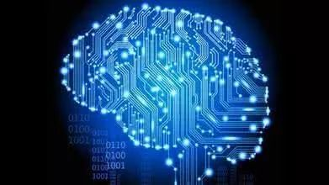
大脑内的涨落、非线性放大、选模、反馈等机制，也是在人与自然、人与社会的相互作用以及思维过程中不断发展与完善的。外界的信息，不只是大脑加工的材料，也有控制参数的作用。
当然，大脑比物理和化学的自组织系统更复杂、更高级、更完善。这不只表现在大脑内神经元的数目大、神经元联接方式的可塑性，还表现在大脑的空间结构和时间结构均分层次，且层次之间有交叉。至于精神现象与物理定律的关系，更是尚未解决的难题。
三、意识即大脑的序参数
大脑内不同时间层次和空间层次的涨落和混沌，提供各种可能的时空模式或时空花样。在一定条件下，这些大量的不同模式，经过非线性放大、反馈、模式竞争和模式选择，优胜劣汰，一个或少数特定的模式占据优势和主导地位，淘汰其他模式。大脑内占主导地位的模式就相当于意识。这种从无序向有序的转化即相变，是大量神经元竞争与合作的结果。因此，意识是神经元群体自组织的结果。意识即大脑的序参数。意识序参数有复杂的时空花样。
意识活动是多样的，包括感觉、记忆、思维和情绪等，相应的意识序参数也有多个。即使一种意识活动，也可有多个序参数。对某种意识活动或其各环节有主要贡献的神经元群体就构成模块。模块也应是可塑的，有自适应功能的。
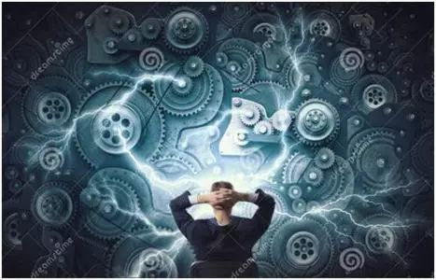
按照自组织原理，意识虽然是由大量神经元竞争与合作而产生的，反过来，作为序参数，意识又对产生它的那些神经元有伺服和支配作用，指挥和决定神经元的激发方式以及神经元之间的可塑联接方式，即神经元集体活动的时空花样。这不但对理解意识产生过程至关重要，而且也可能是意识影响神经活动、意识影响生理活动乃至意识治病的机理。
彭菲尔德（W.Penfield）认为“大脑是计算机，精神是程序员”。问题恰恰在于精神作为程序员是怎样产生的？众所周知，计算机是一回事，程序员又是一回事。程序员操作计算机，计算机也制约程序员。但计算机不能怀孕和生产程序员。相反，按照大脑自组织、理论，人脑与电脑有本质不同。智力是大脑的自组织功能。大脑可以通过自组织的过程产生精神和意识。该精神和意识对神经元群体的伺服和指挥作用，就包括程序员的作用。大脑内部孕育和生产“程序员”。反过来，大脑孕育和生产的“程序员”又操纵和控制大脑。该"程序员"每时每刻都在演化着，并有复杂的时空花样。当然，精神和意识超过一般程序员的作用。未来的智能计算机至少应有这种自组织功能。
四、意识的动力学描述
为描述某些意识活动，可借用非线性动力学的语言和方法，如吸引子、混沌和分形等。
人们在研究系统随时间演化的动力学时，常用相空间的概念。例如在力学中常用位置q和动量p为坐标的相空间。考虑一个有阻力的单摆，不论初始条件如何，最终会演化到静止状态，对应于相空间中的一个不动点。一个无阻力的单摆，不论初始条件如何，总要演化为周期运动状态，对应于相空间中一个封闭的环（称为极限环）。一般地说，在相空间，许多不阔的轨道若汇拢到特定的局部区域，该相空间区域就称为吸引子，它对应一定的运动状态。吸引子的基本特性是对初始条件不敏感。从吸引子附近的任何初始条件开始，运动轨道都要汇拢到该吸引子。
有些复杂的运动状态，用奇异吸引子描述。在奇异吸引子附近的轨道，也是汇拢到该奇异吸引子。这是作为吸引子的共性。它还有奇怪的个性，即对初始条件特别敏感：即使初始条件非常接近，运动轨道也大不相同，“失之毫厘，差之千里”。另一方面，轨道的整体形状又有相对稳定性。
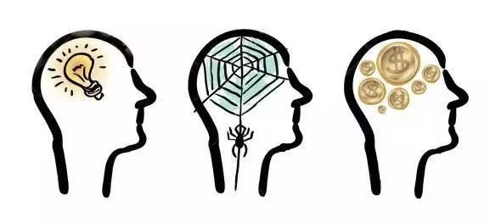
混沌是普遍存在的复杂的运动方式，奇异吸引子就代表一类典型的混沌现象。混沌可以被理解为“确定系统的非周期运动”。正常人的脑电便具有混沌特征。混沌的主要特征是它随时间的变化是不规则的，它对初始条件特别敏感。这属于时间混沌。还有空间混沌，即某种物理量或者物质能量的空间分布是非周期性的，而且其分布对初始条件特别敏感。生物系统常涉及时空混沌。
为了研究复杂的几何图形、空间花样、混沌轨道等，近年来出现了分形理论。分形是具有自相似性的几何体，其局部与整体的形状相似，它的维数是分数。
感觉是感觉器官接受外界刺激而在大脑内诱导的自组织结构。刺激信号对应于控制参数，得到的某种感觉则对应于吸引子。
记忆是在某段时间内有可能主动再现的自组织的破引子，回忆则是对记忆吸引子的再现。长期记忆吸引子比较稳定，短期记忆吸引子比较不稳定，转瞬即逝的记忆则对应不稳定的吸引子。
模式识别或图像识别，可能是脑内自组织的图像与外部图像的反复比较与鉴别，而对图像的判断和识别结果则是吸引子。视觉的整体性与拓扑结构是生物进化与自然选择的结果。
学习是大脑自组织能力的锻炼与提高，它不只是在大脑内存入新的知识和信息，而且可使大脑的涨落、非线性放大、模式选择、反馈等结梅和功能得到改善和提高。
语言是有声的思维，思维是无声的语言。语言也是大脑内自组织的结果。不仅如此，人类语言的产生也是自组织的结果。语言在人的相互关系和信息交流中起序参数的作用。
梦可能是大脑内神经元自组织的最典型而奇妙的现象。别人或我们自己，都不能命令或指定我们做什么梦。我们也不能预先设计一个梦。梦是人在一定的背景条件下（经历、生理、刺激等），由脑内神经元自发地产生的，即是自组织的。此外，人的情绪、想象和幻觉等也是自组织的。
近年来人们对意识的研究还要区分意识与无意识。无意识也是特定的自组织，意识与无意识的区分，可归结为大脑结构与功能的多层次性。无意识活动可分为两类。第一类无意识与有意识处于同一层次，但有意识是主模，无意识是在模式竞争中没有被完全抑制和淘汰的模式。第二类无意识是处于较低层次的自组织活动。当然，层次的高低是相对的，意识与无意识的区分也是相对的。
大脑的意识活动显然有个体差异。诸如进化、遗传、刺激、学习、生理状态、心态、基因、疾病、环境、社会、气候与天体活动等因素的影响，导致人们情绪、风格、爱好、思维定式的多样性和特殊性。但在类似条件下产生类似的自组织结构，却又是意识活动的统一性和必然性。
五、思维动力学
思维过程也是自组织的。逻辑思维是大脑内神经元自组织活动的吸引子序列。形象思维是大脑内神经元自组织活动的奇异吸引子序列。
思维过程在大脑中是怎样起动的呢？首先，在内外因素的作用和影响下，大胸中会出现多种多样的欲念和想法，包括一闪念。这就是涨落和无序。不同的欲念和想法竞争的结果，某种欲念经过非线性放大、反馈、模式选择而成为起主导作用的主模（即序参数）。这种欲念主模可能是提出改革建议、开发某种产品、准备一篇论文、创作一幅油画等。然后，思维过程便进一步发展和演化。
思维过程中的灵感是在特定条件之下，大脑内某种有价值、有前途的涨落的突然出现与雪崩式放大。这种有价值、有前途的涨落即有可能发展为主模和序参数。灵感可在兴奋时出现，更多的是在紧张之后的松弛与人静状态下出现，有时也可能在梦中出现。它似火花，似流萤，稍纵即逝。这正如苏轼所说，当灵感到来之时，“作诗火急追亡通，情景一失永难摹”。顿悟与灵感有些不同。顿悟是在思维过程中，接近从无序向有序转化的临界状态时，由某种因素触发的从无序向有序转化的相变。它可能由灵感触发，也可能由类比、联想、启发、奇遇、讨论、静思等触发。当然，灵感和顿悟的出现都是有条件的。重要条件之一就是巴斯德所说的“有准备的头脑”。
逻辑思维是怎样进行的呢？当一个中学生求证几何题时，起初不知如何下子，但头脑中有这样或那样的许多想法，这就是涨落和无序。不同的想法进行竞争，某个想法渐渐占上风，被非线性放大，再与已知条件、求证的要求和学过的定理等反复比较、思考，这即是反馈。最后某种想法发展成为主模，淘汰了其他想法。解题中的每个中间结果或表达式，都相当于吸引子。最后的正确结果是个大的吸引子。不间人的解题方法、步骤、思路可以不同，但最后殊途同归，汇集到正确答案。因此，逻辑思维是吸引子序列，但这吸引子序列又是不规则的，沿着错综复杂的曲线发展的，它有复杂的时空花样。这种吸引子序列又构成一个大的吸引子。
形象思维具有奇异吸引子的特性。如前所述，奇异吸引子描述更复杂的运动。它对初始条件非常敏感，即使从靠近的二个初始点出发，轨道也指数分离，但轨道的整体形状却相对稳定。画家画虎，给人的整体印象是虎，但风格迥异，各有千秋；音乐家创作梧同主题的乐曲，整体上有相似之处，但曲调各异、旋律不同；两个诗人观潮，一个看到“潮中有妾相思泪”，另一个看到“铁马从容杀敌田‘；作家创作同一题材的小说，更是千差万别。这正是相当于非线性动力学的奇异吸引子。当然，形象思维的奇异吸引子序列有更复杂的演化曲线和时空花样。有人指出意识流也是混沌的。
逻辑思维的吸引子特征集中表现为“没有爱因斯坦也会有相对论气”。形象思维的奇异吸引子特征集中表现为“没有莎士比亚就没有哈姆雷特”。
六、社会意识：大脑意识的映象
大脑意识与社会意识的研究有密切联系。有高级意识活动与思维活动的大脑，不只是自然界发展的产物，也是社会发展的产物。社会存在与社会意识以及它们的变化，都影响到大脯及其功能。反过来，大脑的意识和思维也引起自然界的变化和社会变化。个人的意识活动，有时“可意会而不可言传”，而社会意识虽然也很奇妙，却可以“奇文共欣赏”。如果把社会意识的产生与变化过程，作为大脑意识活动的类比，有助于窥探大脑意识与思维活动的奥秘。为明确起见，这里只讨论大脑对外界事物和信息的反映过程（“反映动力学”），不涉及社会意识的其他属性。
可以把社会上的人与大脑中的神经元做类比。人有分工，神经元也有分工。一个人与成千上万人有物质、能量和信息的联系，一个神经元与数千个神经元有联结。人与人之间的信息联结的数目和方法是变化的、可塑的，神经元之间的联结的数目和功能也是变化的、可塑的。人的交往与活动有模块性，神经活动也是模块性的。社会意识的结构与表达是分层次的，层次之间是交叉的；大脑的结构与功能也是分层次的，时间层次、空间层次都是交叉的。最后，社会意识是自组织的、演化的，且有复杂的时空花样；大脑意识也是这样的。在社会意识的形成和发展中，有少数领袖人物和领袖集体起杰出作用，在大脑中有起杰出作用或发号施令的神经元吗？至少已在猴子的运动皮层发现了一类发指令的神经元。神经元的分工和分化是自组织的，社会意识也类似。这样，我们可以说，社会意识是大脑意识的映象或模型。从个人脑意识到团体意识、民族意识、社会意识，有分形特征或自相似性。这就是“社会脑”与“脑社会”的关系。
为理解社会意识产生的特点和本质，先看人的服装与发型。起初，你用这个款式或发型，他用那种款式或发型。通过比较、竞争、反馈、选模，雪崩式地扩大影响等，出现时髦的、流行的服装款式或发式。民族语言、风俗习惯、道德规范、文化传统等，莫不如此。它们都是通过自组织过程产生的，一且成为主模或序参数，则起相应的主导作用、何服作用。当然，这类序参数有更复杂的演化过程与时空结构（时代差别、地域分布等），并显示吸引子序列与奇异吸引子序列的特征。
自然科学的思想、学说，也是自组织的结果。起初，众说纷纭，即涨落。不同的意见和观点通过比较、竞争、反馈（实验信息的反馈，科学分析与计算机的反馈），某种观点及其预言被更多的实验和决定性的实验证实，这种观点就成为主模和序参数。科学的观点、结论、定则、基本方程、定律、原理、学说、学派，都是自组织的结果，都是相应层次上的序参数，都有复杂的演化过程（包括以后的演化）。学术观点是吸引子，定律是更大的吸引子，基本原理是最高级、最巨大的吸引子。各学科的研究结果都要汇集到基本原理吸引子。
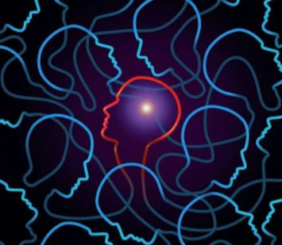
社会科学也有类似的自组织过程。面对社会现象，仁者见仁，智者见智。这就是涨落与无序，百家争鸣，就是模式竞争。竞争的结果，一种或数种学说成为序参数。从公共守则、管理条例、政策、路线，到社会科学的原理、社会规律，都是不同层次的序参数。这些序参数都有其演化过程，都有吸引子序列与奇异吸引子序列的特征，都有复杂的时空花样。古人所说的“道”，相当于万事万物的序参数。
当然，自然科学与社会科学中的上述吸引子都不是绝对稳定的、一成不变的，而是在实践中不断演化与发展的。
七、展望
从本质上说，意识和思维是在大脑中实现的时间和空间的直接统一。它们在原则上都可用实验方法和数学方法研究。这必将揭示出在物理学、化学和生物学中没有类比的新现象，甚至可能发现统一描述物质现象与精神现象的新的定律、新的原理，进而实现自然、社会和思维科学的大统一。
其中具体的研究内容有：混沌心理学，意识和思维的吸引子及奇异吸引子的检测、表征与计算机模拟；参与意识与思维自组织的蛋白质及其“自复制”机制；大脑的相干态、混沌态、压缩态（sqeezed state，在此状态神经系统与大脑有可能把噪音压缩到量子起伏之下，同时又不违背量子力学的测不准关系）；意识活动与思维过程的脑成像研究（FMRI，PET、SQUIDS等）。大脑和人体的动力学疾病的诊断与治疗，包括：混沌医学、身心医学和意识治病；探索有自组织功能与初步的意识与思维活动的人工智能机器与计算机。
在微观层次，量子神经动力学认为，意识是有序的量子过程。意识的物质基础是相干波的干涉与全息。这些相干波可能包括纳米结构一一细胞骨架的微管发射的生物光子、与蛋白质构形有关的相干分子振动以及相干声子。纳米微管也是自组织系统。可以把与意识活动有关的相干波统称意识波。用意识波的全息以及动态全息（四波混频与多波混频）还可解释自适应特性、建立条件反射学说的新模型。此外，意识波之间的非线性作用（包括动态全息或四波混频）还能产生混沌与奇异吸引子，可能在更深的层次上揭示意识与思维的混沌动力学问题。
关于意识的层次，熟知的有感知、意识、潜意识。有趣的是，在神经网络国际会议上，还有人探讨意识的物质基础的层次：相干的细胞质全息干涉、相干的蛋白质构形“态”之间的作用、神经元的触突、神经元、神经网络……一直到中枢和大脑半球。还有人从对称性破缺的观点，把大脑看成“1公升大小的宇宙”。
21世纪初，随着向意识科学和思维科学的进军，有可能出现更新颖的研究方向和课题：思维物质的试管合成；大脑的修复与抗脑衰老机理；思维工程，包括思维破译、思维传感、思维遥控、思维通信、思维录制、脑控电脑；意识流的检测、意识流的记录与意识流的自动翻译；人造意识机器；物质与精神相互作用与转化的具体途径和规律。
毫无疑问，如果说思维着的精神是地球上“最美丽的花朵”，那么21世纪的思维理论和思维工程将使人脑之花姑紫婿红、独冠群芳。
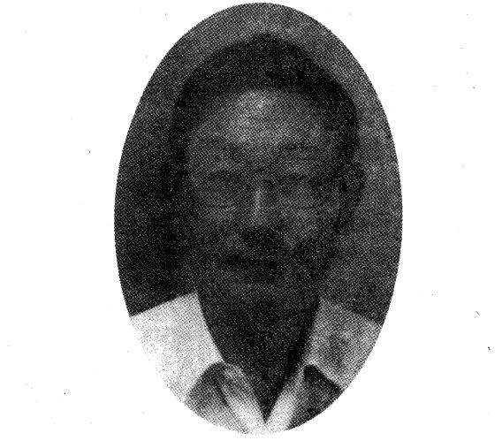
李福利，河北省保定市清苑县人，1939年8月26日生。1963年毕业于中国科学技术大学物理系并留校工作，1989年任中国科学技术大学物理系教授，1992年任博士生导师。1980-1982年在英国帝国理工学院物理系进修，1984-1985年在罗马大学工作，1996年在英国利兹大学工作，199年7月调入首都师范大学物理系，任中国光学学会基础光学委员会主归的《量子电子学报》副主编，《中国激光》编委，《中国物理快报》编委（1-3届），国家科委攀登计划“经络的研究”专家委员会成员。长期从事激光物理与复杂系统的研究。对光学双稳态、光学弧子、光学混沌以及激光与大脑的自组织逝行了较深入的研究，在国际上最先提出了混沌控制论、经络自组织理论和大脑压缩态假说。


